Рассмотрено и рекомендовано к утверждению протокол педагогического совета от 28 августа 2018г № 1 Утверждено приказом от 01.09.2018 №_____ Директор лицея ____________ О.В.Иванченко | Утверждена  приказом от 01.09.2018 №  Директор лицея  ____________ О.В.Иванченко
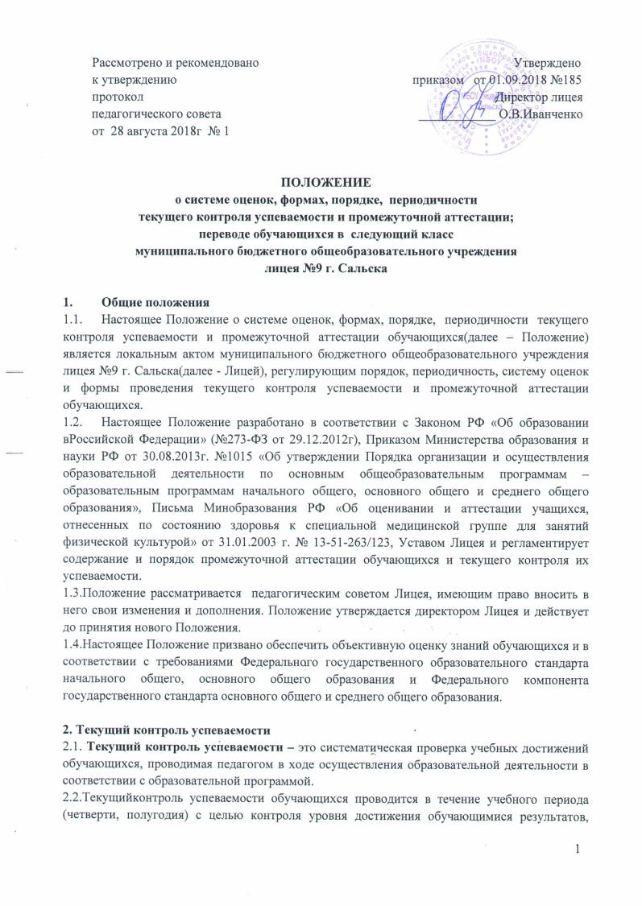

ПОЛОЖЕНИЕ
о системе оценок, формах, порядке, периодичности
текущего контроля успеваемости и промежуточной аттестации;
переводе обучающихся в следующий класс
муниципального бюджетного общеобразовательного учреждения
лицея №9 г. Сальска

1. Общие положения
1.1. Настоящее Положение о системе оценок, формах, порядке, периодичности текущего контроля успеваемости и промежуточной аттестации обучающихся(далее – Положение) является локальным актом муниципального бюджетного общеобразовательного учреждения лицея №9 г. Сальска(далее - Лицей), регулирующим порядок, периодичность, систему оценок и формы проведения текущего контроля успеваемости и промежуточной аттестации обучающихся.
1.2. Настоящее Положение разработано в соответствии с Законом РФ «Об образовании в Российской Федерации» (№273-ФЗ от 29.12.2012г), Приказом Министерства образования и науки РФ от 30.08.2013г. №1015 «Об утверждении Порядка организации и осуществления образовательной деятельности по основным общеобразовательным программам – образовательным программам начального общего, основного общего и среднего общего образования», Письма Минобразования РФ «Об оценивании и аттестации учащихся, отнесенных по состоянию здоровья к специальной медицинской группе для занятий физической культурой» от 31.01.2003 г. № 13-51-263/123, Уставом Лицея и регламентирует содержание и порядок промежуточной аттестации обучающихся и текущего контроля их успеваемости.
1.3.Положение рассматривается педагогическим советом Лицея, имеющим право вносить в него свои изменения и дополнения. Положение утверждается директором Лицея и действует до принятия нового Положения.
1.4.Настоящее Положение призвано обеспечить объективную оценку знаний обучающихся и в соответствии с требованиями Федерального государственного образовательного стандарта начального общего, основного общего образования и Федерального компонента государственного стандарта основного общего и среднего общего образования.

2. Текущий контроль успеваемости
2.1. Текущий контроль успеваемости – это систематическая проверка учебных достижений обучающихся, проводимая педагогом в ходе осуществления образовательной деятельности в соответствии с образовательной программой.
2.2.Текущий контроль успеваемости обучающихся проводится в течение учебного периода (четверти, полугодия) с целью контроля уровня достижения обучающимися результатов, предусмотренных образовательной программой; оценки соответствия результатов освоения образовательных программ требованиям ФГОС и ГОС.
2.3.Текущий контроль успеваемости может проводится в форме тематических, административных и других контрольных работ, срезов знаний, тестов, устных опросов, лабораторных, практических, самостоятельных, проверочных, творческих работ, зачётов, диктантов, сочинений, изложений, защиты рефератов, проектов, докладов, контрольного списывания, проверки техники чтения в течение учебного года.
2.4. Порядок, формы, периодичность, количество обязательных мероприятий при проведении текущего контроля успеваемости обучающихся определяются учителем, преподающим этот предмет, и отражаются в рабочих программах учителя.
2.5.Текущий контроль успеваемости обучающихся 1 класса в течение учебного года осуществляется без фиксации достижений обучающихся в классном журнале. Успешность усвоения программ первоклассниками характеризуется качественной оценкой на основе листа оценки образовательных достижений, включающего совокупность критериев освоения программы первого класса. Учитель составляет письменную характеристику образовательных достижений первоклассника в соответствии с листом оценки. Лист оценки образовательных достижений используется учителем при составлении отчёта по итогам работы за учебный год, один экземпляр находится в «Портфолио» обучающегося.

2.6. Результаты аттестации учебных курсов обучающихся в рамках предпрофильной подготовки оцениваются по системе «зачёт», «незачёт».

Курс по выбору считается зачтённым если обучающийся:

а) посетил не менее 60% занятий по этому курсу;

б) выполнил зачётную работу.
2.7. Оценивание результатов освоения обучающимися курса «Основы религиозных культур и светской этики» осуществляется безотметочно, в форме защиты индивидуальных и коллективных творческих работ учащихся и их обсуждения в классе по окончании изучения курса.
2.8.Успеваемость всех обучающихся 2-11 классов Лицея подлежит текущему контролю в виде отметок по пятибалльной системе (минимальный балл – 2, максимальный – 5), кроме курсов, перечисленных п.2.6., 2.7.
2.9.Оценка устного ответа обучающегося при текущем контроле успеваемости выставляется в классный журнал в виде отметки по 5-балльной системе.
2.10.Письменные, самостоятельные, контрольные и другие виды работ обучающихся оцениваются по 5-балльной системе. За сочинение и диктант с грамматическим заданием выставляются в классный журнал 2 отметки. При оценивании сочинения первая оценка ставится за содержание и речевое оформление, вторая – за грамотность. При оценивании диктанта первая оценка ставится за грамотность, вторая за правильность выполнения грамматического задания.
2.11. Отметка за выполненную письменную работу заносится в классный журнал к следующему уроку, за исключением:
- отметок за творческие работы по русскому языку и литературе в 5-9-х классах, сочинение в 10-11-х классах по русскому языку и литературе (они заносятся в классный журнал в течение трёх дней после проведения работ);
2.12.Успеваемость обучающихся, занимающихся по индивидуальному учебному плану, подлежит текущему контролю по предметам, включенным в этот план.
2.13. Отметка за четверть, полугодие рассчитываетсякак среднее арифметическое текущих отметок и выставляется целыми числами в соответствии с правилами математического округления.
2.14. Отметка обучающегося за год рассчитывается как среднее арифметическое отметок за каждую четверть и выставляется целыми числами в соответствии с правилами математического округления.
2.15. Отметка выставляется при наличии 3-х и более текущих отметок за соответствующий период. Полугодовые отметки выставляются при наличии 5-ти и более текущих отметок за соответствующий период
2.16. При пропуске обучающимся по уважительной причине более 2\3 учебного времени, отводимого на изучение предмета, при отсутствии минимального количества отметок для аттестации за четверть, полугодие, обучающийся не аттестуется. В классный журнал в соответствующей графе отметка не выставляется. Вопрос об аттестации таких обучающихся решается в индивидуальном порядке.
2.17. Обучающийся имеет право ликвидировать академическую задолженность по данному предмету (предметам). В этом случае обучающиеся или их родители (законные представители) в письменной форме информируют администрацию лицея о желании ликвидировать академическую задолженность. Заместитель директора по УВР составляет график мероприятий по ликвидации академической задолженности. Результаты по предмету (предметам) выставляются в классный журнал и учитываются при выставлении годовых и итоговых оценок.
2.18. Классные руководители информируют родителей (законных представителей) о результатах четвертной, полугодовой аттестации, путём выставления отметок в дневники обучающихся. В случае неудовлетворительных результатов аттестации – в письменной форме под роспись родителей (законных) представителей обучающихся с указанием даты ознакомления. Письменное сообщение хранится в личном деле обучающегося.

3. Промежуточная аттестация
3.1. Освоение образовательной программы, в том числе отдельной части или всего объема учебного предмета, курса, дисциплины (модуля) образовательной программы, сопровождается промежуточной аттестацией учащихся, проводимой в формах, определенных учебным планом, и в порядке, установленном данном Положением.
3.2. Целями проведения промежуточной аттестации являются:
- объективное установление фактического уровня освоения образовательной программы и достижения результатов освоения образовательной программы;
- соотнесение этого уровня с требованиями ФГОС и ГОС;
- оценка достижений конкретного учащегося, позволяющая выявить пробелы в освоении им образовательной программы и учитывать индивидуальные потребности учащегося в осуществлении образовательной деятельности,
- оценка динамики индивидуальных образовательных достижений, продвижения в достижении планируемых результатов освоения образовательной программы.
3.3. Промежуточная аттестация включает в себя:
- аттестацию обучающихся по итогам учебного года, предполагающую оценивание результатов учебной деятельности обучающихся по итогам текущей аттестации, аттестации по итогам учебных четвертей, полугодий;
- аттестацию по результатам проведения в переводных классах итогового контроля:
на уровне начального общего образование в форме контрольных работ, диктантов, тестирований;
на уровне основного общего образование в форме контрольных работ, диктантов, тестирований, защиты проектов, собеседования, устного экзамена, выполнение работ по материалам и технологии ОГЭ;
на уровне среднего общего образования- тестирование, защита проектов, собеседование, выполнение работ по материалам и технологии ЕГЭ.
3.4. Количество предметов, выносимых на итоговый контроль, должно быть не менее двух.
3.5. Для обучающихся профильных классов итоговый контроль проводится по 3-м предметам, 2 из которых - профильные.
3.6.Перечень предметов, сроки, формы проведения итогового контроля для каждого класса устанавливаются решением педагогического совета Лицея. Решение педагогического совета доводится до сведения участников образовательной деятельности приказом директора в ноябре текущего года.
3.7.Контрольно-измерительные материалы для проведения итогового контроля обучающихся разрабатываются учителем в соответствии с Федеральным государственным образовательным стандартом общего образования, Федеральным компонентом государственного образовательного стандарта и рассматриваются на методическом объединении учителей по предмету.
3.8.От сдачи итогового контроля могут быть освобождены обучающиеся:
- имеющие отличные отметки по всем предметам учебного плана (за исключением предметов, по которым учащийся освобожден по состоянию здоровья);
- призеры региональных (муниципальных) предметных олимпиад;
-обучающиеся, длительно находящиеся на медицинском лечении, или направленные по медицинским показаниям на длительное лечение;
- дети с ограниченными возможностями здоровья;
- участники Всероссийских и Международных спортивных соревнований;
- спортсмены, выезжающие на спортивные сборы в период проведения переводной аттестации;
- прошедшие или направляющиеся на санаторное лечение в течение текущего учебного года.
3.9. Список обучающихся, освобожденных от итогового контроля, утверждается приказом директораЛицея.
3.10. Расписание проведения итогового контроля доводится до сведения педагогов, обучающихся и их родителей (законных представителей) не позднее чем за две недели до начала аттестации.
3.11. Результаты итогового контроля обучающихся отражаются отдельной графой в классных журналах в разделах тех учебных предметов, по которым она проводилась.
3.12. Итоговая отметка по учебному предмету, курсу выставляется учителем как среднее арифметическое отметокза каждую четверть (полугодие), год, результатов итогового контроляи выставляется целыми числами в соответствии с правилами математического округления.
Положительная итоговая отметка за учебный год не может быть выставлена при неудовлетворительном результате итогового контроля.
3.13. Итоговые отметки по учебным предметам (с учетом результатов итогового контроля) за текущий учебный год должны быть выставлены до 25 мая во 2-8, 9,11 классах, до 30 мая в 10 классах.
3.14. Классные руководители информируют родителей (законных представителей) о результатах итогового контроля, путём выставления отметок в дневники обучающихся. В случае неудовлетворительных результатов – в письменной форме под роспись родителей (законных) представителей обучающихся с указанием даты ознакомления. Письменное сообщение хранится в личном деле обучающегося.
3.15. Итоговые отметки по всем предметам учебного плана выставляются в личное дело обучающегося.
3.16. Письменные работы обучающихся по результатам итогового контроля хранятся в течение следующего учебного года.
3.17. Заявления обучающихся и их родителей, не согласных с результатами итогового контроля, итоговой или годовой отметкой по учебному предмету, рассматриваются в установленном порядке конфликтной комиссией Лицея.
3.18. Итоги промежуточной аттестации обсуждаются на заседаниях методических объединений учителей и педагогического совета Лицея.
3.19. Обучающиеся, получающие образование в форме семейного образования и самообразования проходят промежуточную аттестацию в порядке и формах, определенных нормативными документами Министерства образования и науки Российской Федерации.
4. Права и обязанности участников образовательной деятельности при прохождении промежуточной аттестации.
4.1.Участниками процесса аттестации считаются: обучающийся и учитель, преподающий предмет в классе, администрация Лицея. Права обучающегося представляют его родители (законные представители).
4.2. Учитель, осуществляющий текущий контроль успеваемости и промежуточную аттестацию обучающихся, имеет право:
- разрабатывать материалы для всех форм текущего контроля успеваемости и промежуточной аттестации обучающихся за текущий учебный год;
- проводить процедуру аттестации и оценивать качество усвоения обучающимися содержания образовательных программ, соответствие уровня подготовки школьников требованиям федерального государственного образовательного стандарта; федерального компонента государственного образовательного стандарта.
4.3.Учитель в ходе аттестации не имеет права:
- использовать содержание предмета, не предусмотренное образовательными программами при разработке материалов для всех форм текущего контроля успеваемости и итогового контроля обучающихся за текущий учебный год;
- оказывать давление на обучающихся, проявлять к ним недоброжелательное, некорректное отношение.
4.4.Обучающийся имеет право:
- проходить все формы итогового контроля за текущий учебный год в порядке, установленном Лицеем;
- в случае болезни на изменение формы итогового контроля, его отсрочку.
4.5.Обучающийся обязан выполнять требования, определенные настоящим Положением.
4.6. Родители (законные представители) ребенка имеют право:
- знакомиться с формами и результатами текущего контроля успеваемости и итогового контроля обучающегося, нормативными документами, определяющими их порядок, критериями оценивания;
- обжаловать результаты итогового контроля их ребенка в случае нарушения Лицеем процедуры его проведения.
4.7. Родители (законные представители) обязаны:
- соблюдать требования всех нормативных документов, определяющих порядок проведения текущего контроля успеваемости и итогового контроля;
- вести контроль текущей успеваемости своего ребенка, результатов его промежуточной аттестации;
- оказать содействие своему ребенку по ликвидации академической задолженности по предметам в течение учебного года в случае перевода ребенка в следующий класс условно.
4.8.Заявления обучающихся и их родителей, не согласных с результатами промежуточной
аттестации или с итоговой отметкой по учебному предмету, рассматриваются в установленном порядке конфликтной комиссией Лицея. Для пересмотра, на основании письменного заявления родителей, приказом директора Лицея создается комиссия из трех человек, которая в форме экзамена или собеседования в присутствии родителей учащегося определяет соответствие выставленной отметки по предмету фактическому уровню его знаний. Решение комиссии оформляется протоколом и является окончательным.

5. Оценивание и аттестация учащихся, отнесенных по состоянию здоровья к специальной медицинской группе для занятий физической культурой.
5.1. С учащимися, отнесенными к специальной медицинской группе для занятий физической культурой, соблюдается дифференцированный и индивидуальный подход к организации занятий (посильное участие на уроке, изучение теоретического материала и т.п.).
5.2. Оценивание, промежуточная и итоговая аттестация данной категории учащихся производится в обязательном порядке на основании Письма Минобразования РФ «Об оценивании и аттестации учащихся, отнесенных по состоянию здоровья к специальной медицинской группе для занятий физической культурой» от 31.01.2003 г. № 13-51-263/123.

6. Перевод обучающихся в следующий класс
6.1.Обучающиеся, освоившие в полном объёме образовательные программы соответствующего уровня переводятся в следующий класс.
6.2. Перевод обучающегося в следующий класс осуществляется по решению педагогического совета.
6.3. Неудовлетворительные результаты промежуточной аттестации по одному или нескольким учебным предметам, курсам, дисциплинам (модулям) образовательной программы или
не прохождение промежуточной аттестации при отсутствии уважительных причин признаются академической задолженностью.
6.4. Обучающиеся обязаны ликвидировать академическую задолженность.
6.5. Лицей, родители (законные представители) несовершеннолетнего обучающегося, обеспечивающие получение обучающимся общего образования в форме семейного образования, обязаны создать условия обучающемуся для ликвидации академической задолженности и обеспечить контроль за своевременностью ее ликвидации.
6.6. Обучающиеся, имеющие академическую задолженность, вправе пройти промежуточную аттестацию по соответствующим учебному предмету, курсу, дисциплине (модулю) не более двух раз в сроки, определяемые Лицеем в пределах одного года с момента образования академической задолженности.
6.7. Форма промежуточной аттестации определяется комиссией, состав которой утверждается директором гимназии в количестве не менее двух учителей соответствующего профиля. При положительном результате аттестации педагогический совет принимает решение о переводе обучающегося в класс, в который он был переведѐн условно. При отрицательном результате аттестации руководитель организации вправе по заявлению родителей (законных представителей) обучающегося назначить повторную аттестацию.
6.8. Не допускается взимание платы с обучающихся за прохождение промежуточной аттестации.
6.9. Обучающиеся, не прошедшие промежуточной аттестации по уважительным причинам или имеющие академическую задолженность, переводятся в следующий класс условно.
6.10. В случае если обучающийся, условно переведѐнный в следующий класс, не ликвидирует в течение учебного года академическую задолженность по предмету, он не может быть переведѐн в следующий класс.
6.11. Обучающиеся, не ликвидировавшие в установленные сроки академической задолженности с момента ее образования, по усмотрению их родителей (законных представителей) оставляются на повторное обучение, переводятся на обучение по адаптированным образовательным программам в соответствии с рекомендациями психолого-медико-педагогической комиссии, либо на обучение по индивидуальному учебному плану.
6.12. Обучающиеся по образовательным программам начального общего, основного общего и среднего общего образования в форме семейного образования, не ликвидировавшие в установленные сроки академической задолженности, продолжают получать образование в лицее.
6.13. Обучающиеся, не освоившие образовательную программу предыдущего уровня, не допускаются к обучению на следующем уровне общего образования.

